Конспект НОД по ФЭМП в старшей группе
«Счёт в пределах 10»
Подготовила : Зюзина М.А.
Цель: выявить знания детей по математике.
Программное содержание:
Обучающие задачи:
• Упражнять в счёте в пределах 10 в прямом и обратном порядке.
• Закрепить ориентировку в пространстве (слева, справа, впереди, сзади, между).
• Закрепить знания о последовательности дней недели, времён года.
• Развивать у детей конструктивные способности, логическое мышление, мелкую моторику рук.
• Закрепить представления детей о геометрических фигурах: умения различать геометрические фигуры, умения сравнивать их по свойствам (по цвету, форме и величине).
Развивающие задачи:
• Создать условия для развития логического мышления, сообразительности, внимания.
• Способствовать формированию мыслительных операций, развитию речи, умению аргументировать свои высказывания.
Воспитательные задачи:
• Воспитывать самостоятельность, умение понимать учебную задачу и выполнять её самостоятельно.
• Воспитывать интерес к математическим занятиям.
Методические приёмы:
• Игровой (использование сюрпризных моментов).
• Наглядный (использование иллюстрации).
• Словесный (напоминание, указание, вопросы, индивидуальные ответы детей).
• Поощрение, анализ занятия.
Демонстрационный материал: «письмо», замок с геометрическими фигурами, волшебный цветок с загадками на каждом лепестке.
Ход НОД:
Воспитатель:
В круг широкий, вижу я,
Встали все мои друзья.
Мы сейчас пойдем направо, раз, два, три.
А теперь пойдем налево, раз, два, три.
В центре круга соберемся, раз, два, три.
И на место все вернемся, раз, два, три.
Улыбнемся, подмигнем,
И общаться мы начнём!
Ребята, я очень рада видеть вас. Посмотрите друг на друга, подарите друг другу улыбку. Отлично!
Ребята, сегодня утром на столе я нашла письмо, которое адресовано детям старшей группы. Давайте откроем его и посмотрим, что внутри. Ой, тут послание. Интересно, от кого оно? Давайте прочитаем его, и нам все станет ясно.
«Дорогие ребята, в нашей стране математики случилась беда. Злой волшебник заколдовал всех жителей королевства – все числа перепутались в числовом ряду, а геометрические фигуры забыли свои имена. Я целый год наблюдала за тем, как вы интересно играли на занятиях по математике, только вы можете снять колдовские чары, выполнив все задания. Королева Математики».
Ребята, мы поможем жителям страны математики?
Ответы детей: Да.
Тогда отправляемся путешествовать в математическую страну. На чем мы можем отправиться в путешествие? (Ответы детей)
- Я вам предлагаю отправиться путешествовать в страну математики на ковре-самолете.
- Садитесь на корточки и закрывайте глаза. Раз, два, три - в математической стране очутись!
- Мы попали с вами в страну математики.
- Ой, ребята, злой волшебник повесил огромный замок на воротах королевства. Чтобы его открыть, нам нужно разгадать один секрет – догадаться какая из фигур лишняя.
- Ребята, какие геометрические фигуры вы видите на замке? Есть ли здесь одинаковые фигуры? Сравните их, и скажите, чем они похожи, что есть общее? (сравнение по форме, цвету, величине)
- Чем фигуры отличаются? Как вы считаете, какая фигура лишняя?
(круг – не имеет углов).
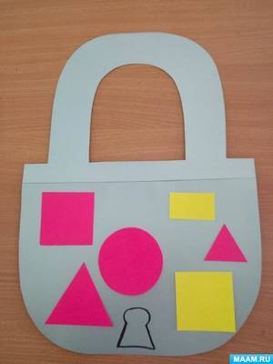
Молодцы, замок открыт, мы можем зайти в математическое королевство.

Итак, 1-ое задание:
«Случай странный,
Случай редкий,
Цифры в ссоре,
Вот те на! Со своей стоять соседкой,
Не желает ни одна,
Нужно цифры помирить.
И их строй восстановить»
Как можно помирить цифры? Что нужно сделать, чтобы они встали в нужном порядке?
Ответ детей: Выстроить числовой ряд.
- Ребята вы согласны? Давайте все вместе повторим числовой ряд.
Дети выкладывают на рабочем месте числовой ряд. Затем считаем в прямом от 1 до 10 и обратном направлении от 10 до 1.
- Ребята, а давайте проверим, какое число вы поставили между числами 7 и 9?
Ответ детей: Восемь.
- Все согласны?
- Назовите соседей числа 6, 2, 4, 9;
- Назовите число, которое больше числа 3 на 1.
- Назовите число, которое больше числа 5 на 1.
- Назовите число, которое больше числа 7 на 1.
Оценка ответов.
Отправляемся дальше.
2-ое задание:
Воспитатель: Ребята, а сейчас нас ждет игра, но не простая. Эта игра - испытание «Верно-неверно». Поможет исправить ошибки, которые злой колдун специально кое-где оставил?
Если вы услышите то, что считаете правильным, хлопайте в ладоши, если же то, что не правильно – покачайте головой:
- утром солнышко встает;
- по утрам нужно делать зарядку;
- нельзя умываться по утрам;
- днем ярко светит луна;
- утром дети идут в детский сад;
- ночью люди обедают;
- вечером вся семья собирается дома;
- в неделе 7 дней;
- за понедельником следует среда;
- после субботы идет воскресение;
- перед пятницей стоит четверг;
- всего 5 времен года;
- весна наступает после лета.
Молодцы, вы были внимательными!

3-е задание:
А сейчас, ребята, нас ждет физ. минутка! Будьте внимательны!
Быстро встаньте, улыбнитесь,
Выше, выше потянитесь
Ну-ка, плечи распрямите,
Поднимите, опустите,
Влево, вправо повернитесь
Пола ручками коснитесь
Сели-встали, сели – встали
И на месте поскакали.
4-ое задание:
Воспитатель: Посмотрим, какое следующее математическое задание нам приготовили. Я предлагаю вам сесть за столы на свои рабочие места.
Итак, вам нужно заселить в числовые домики жильцов. А сколько жильцов можно поселить в доме - вам покажет цифра на крыше дома. Приступаем.
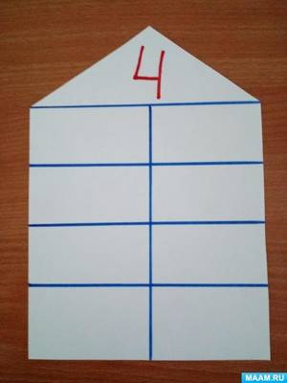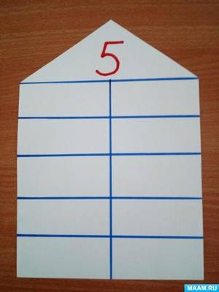
Молодцы, это задание у вас тоже не вызвало затруднений.
5-ое задание.
Воспитатель: Мы очутились с вами на поляне с волшебным цветком. Посмотрите, с цветком что-то случилось? Какой он?
Ответ детей: Серый, бесцветный, тусклый.
Воспитатель: Какое у него настроение?
Ответ детей: Грустное, плаксивое.
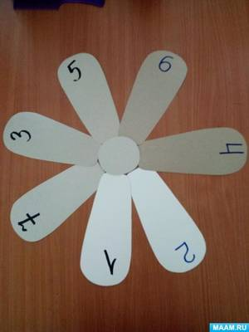
Воспитатель: Чтобы цветок нам к жизни вернуть, нужно его лепестки расколдовать от чар злого волшебника - отгадать его загадки. Тот, кто отгадает - тот лепесток с угаданной цифрой к жизни возвращает:
-Сколько солнышек на небе? (1)
-Сколько ушек у кота? (2)
-Сколько спинок у трёх свинок? (3)
-Сколько у коня копыт, когда конь в траве лежит? (4)
- Сколько пальцев на одной руке? (5)
-Пять щенят + мам Лайка, сколько будет, сосчитай-ка? (6)
-У маленькой Светы четыре конфеты.
Еще дала три Алла, сколько всего стало? (7)
Молодцы! Быстро всё разгадали!
Настроение у цветка изменилось?
Какое стало? (Ответы детей).
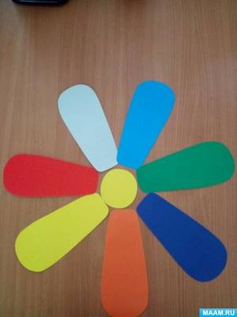
Ребята, вы выполнили все задания, навели порядок в стране математики, а злого колдуна превратили в доброго волшебника. Королева вам очень благодарна за помощь. Ребята, а вам понравилось наше путешествие? Что вам было особенно легко, что показалось трудным? (Ответы детей цепочкой).
Сегодня все дети работали хорошо, но особенно активны были…
Ну а теперь нам пора возвращаться в детский сад.
Закрывайте глаза и начинаем отсчёт от 10 до 0. (дети считают хором)
Воспитатель: Вот Мы и в детском саду.
Мы в королевстве побывали,
Очень многое узнали.
Возвратились мы назад,
Детский сад нам очень рад!

